L’Hymne Acathiste
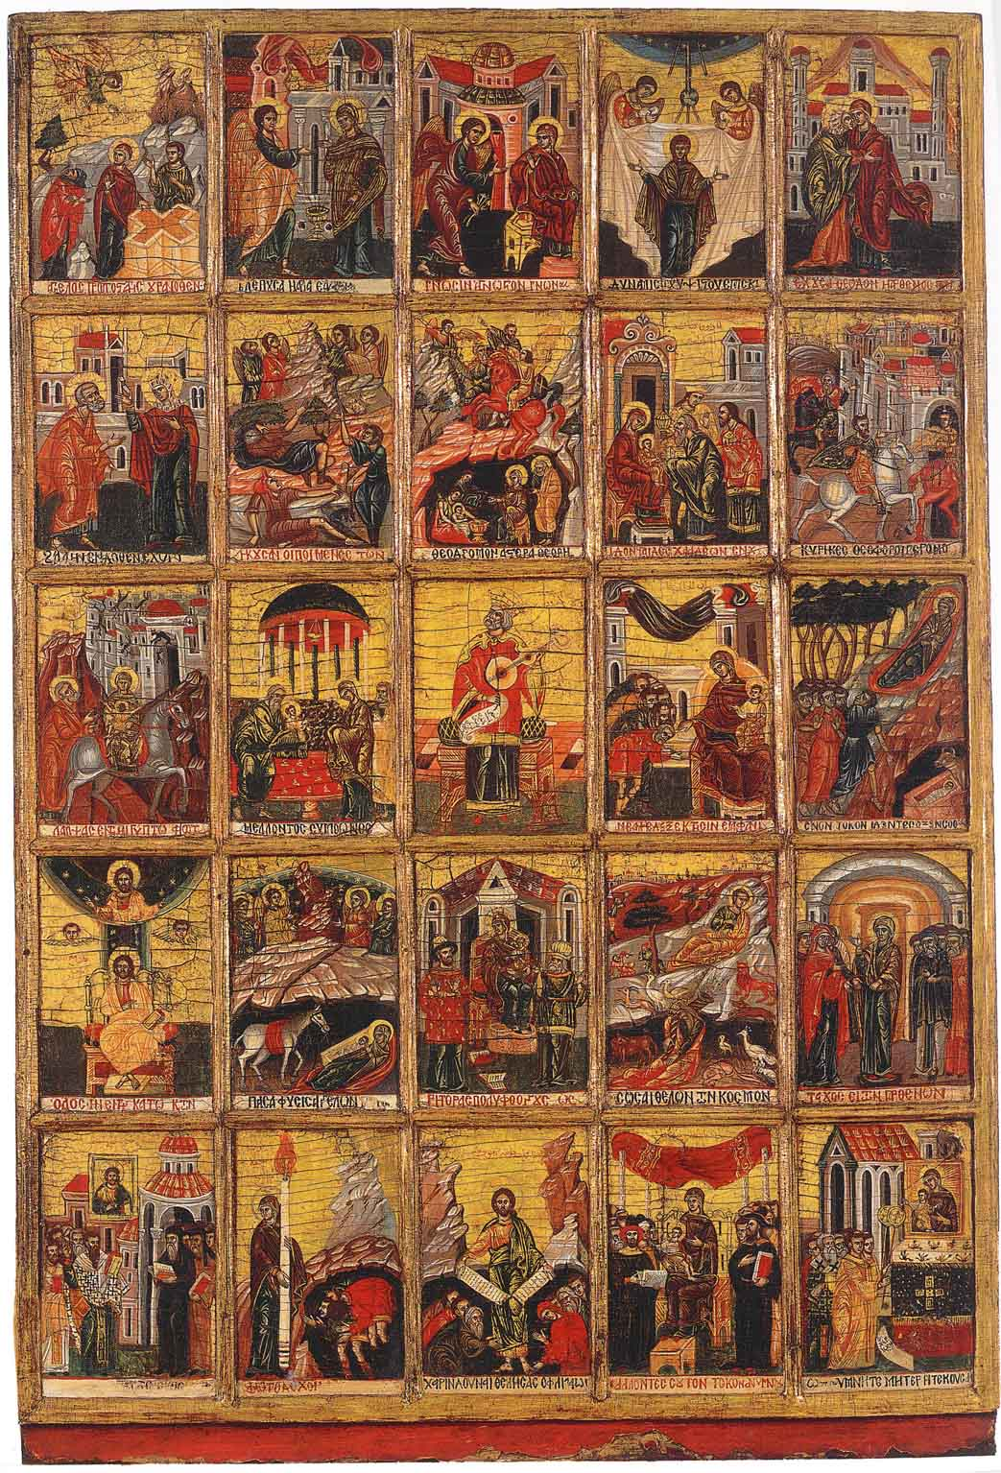
L’Hymne Acathiste est un office de louange à la Mère de Dieu qu’on a l’habitude de chanter, pendant le Grand Carême, en se tenant debout. Le mot acathiste est dérivé du α privatif et de καθίζω qui signifie « ne pas s’asseoir ». Rédigée par Romanos le mélode (493-555), cette hymne composée de 24 strophes alternativement longues et courtes, évoque l’histoire de l’Incarnation à partir de l’Annonciation jusqu’à la Présentation du Christ au Temple et renferme des enseignements théologiques sur la glorification de la Vierge et le mystère de l’Incarnation. Selon la tradition, l’Hymne Acathiste a sauvé trois fois Constantinople de l’occupation étrangère aux VIIe et VIIIe siècles. Le siège fut levé après une procession sur les remparts de la ville en chantant l’Hymne Acathiste debout.

L'hymne comporte 24 strophes en acrostiche alphabétique, c'est-à-dire que le premier mot de chaque strophe commence par une des 24 lettres de la langue grecque selon l'ordre de leur succession dans l'alphabet. Ce procédé de l'acrostiche est fréquent dans les hymnes grecques, construites souvent sur le nom de l'auteur, comme on le voit en particulier dans les œuvres du célèbre Romanos le Mélode. — Il y a deux parties bien distinctes : les 12 premières strophes sont historiques, suivant les événements évangéliques depuis l'Annonciation jusqu'à la Présentation ; les 12 dernières sont plus théologiques, consacrées à la contemplation du mystère de l'Incarnation. — Chacune des 12 strophes impaires se prolonge par une litanie de 12 acclamations, lesquelles sont groupées en distiques, c'est-à-dire en six couples dont chaque vers a la même structure rythmique et syntaxique.

L’illustration de l’Acathiste s’est développée à Byzance sous le règne des Paléologues vers la fin du XIIIe siècle ou au début du XIVe siècle. Notre icône fait partie de la collection Georges Antaki. Elle est actuellement en dépôt et exposée à l’Institut du Monde Arabe à Paris. Elle fait 87 cm de hauteur et de 58.5 cm de largeur. Elle est composée de vingt-cinq vignettes divisées en cinq rangées. Le peintre alépin Youssef Al-Musawwer, actif entre 1641 et 1658, a apposé sa signature en grec sur un phylactère de la dernière vignette en bas à droite au bas du pupitre : ΧΕΙΡ ΙωCΥΦ qui signifie « main de Youssef ». Les vingt-quatre scènes sont disposées autour du prophète David qui occupe la partie centrale de l’icône. Les inscriptions grecques sont alternativement noires et rouges et figurent au-dessous des vignettes. Les inscriptions arabes sont présentes sur le fond doré supérieur de l’icône. Elles sont largement abîmées voire effacées. Nous procéderons à la description de douze premières vignettes de gauche à droite et de haut en bas en les faisant précéder du texte des stances correspondantes*.
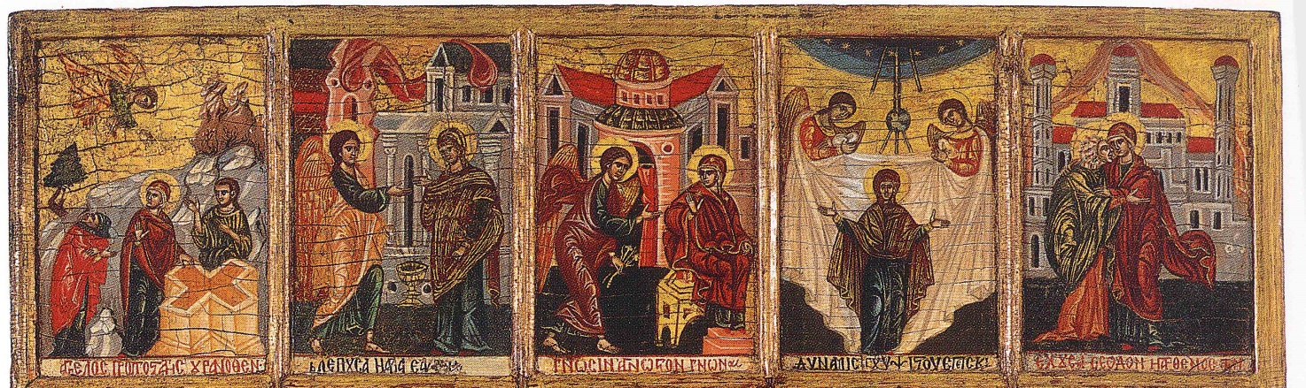
Vignette 1 : Du ciel fut envoyé un archange éminent pour dire à la Mère de Dieu : Réjouis-toi, et, Te voyant, Seigneur, prendre corps à sa voix il clame sa surprise et son ravissement…
L’Annonciation au puits : L’ange sortant du ciel apparaît à la Vierge Marie accompagnée de deux vierges au bord d’un puits cruciforme.
Vignette 2 : La Vierge, connaissant son état virginal, à l’ange Gabriel répondit fermement : Quelle étrange merveille m’apporte ta voix, à mon âme elle paraît difficile à saisir, sans semence concevrai-je pour enfanter comme tu dis Alléluia
L’Annonciation : L’ange s’approche de Marie qui se tient debout. Un vase figure entre les personnages.
Vignette 3 : La Vierge, pour comprendre un mystère inconnu s’adresse au serviteur et demande comment en ces chastes entrailles un Fils serait conçu. L’Ange, plein de respect, lui dit joyeusement
L’Annonciation : L’ange tenant un rameau fleuri s’approche de Marie assise.
Vignette 4 : La puissance du Très-Haut couvrit alors de son ombre la Vierge inépousée pour la mener à concevoir, et son sein fécondé devint un jardin délicieux pour ceux qui veulent y moissonner le salut en chantant : Alléluia
Marie est debout en position d’orante, deux anges tiennent un voile derrière elle pour symboliser le mystère de l’Incarnation. Un triple rayon jaillit d’une demi-sphère bleue qui forme un médaillon englobant une colombe d’où émanent trois petits rayons vers la Vierge. Dans d’autres icônes et miniatures, le voile est tendu par deux filles.
Vignette 5 : Portant le Seigneur Dieu dans son sein maternel, la Vierge s’en alla trouver Elisabeth ; son enfant reconnaît le salut merveilleux et tressaille en chantant pour la Mère de Dieu
Marie et Elisabeth se jettent dans les bras l’une de l’autre, les têtes rapprochées.
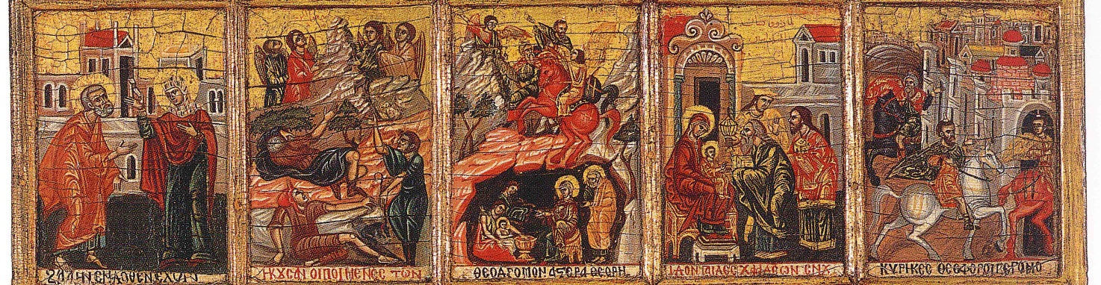
Vignette 6 : L’âme secouée par d’inquiètes pensées, le prudent Joseph se trouble profondément, car il connaissait ta virginité et te soupçonne à présent, ô Mère immaculée ; mais apprenant ta conception de l’Esprit Saint, il s’écrie : Alléluia
Doutes de Joseph : devant un fond architectural, Joseph est représenté debout dans une attitude accusatrice conservant avec Marie dans une attitude d’émotion. Il arrive qu’on représente l’époux de Marie appuyé sur un bâton.
Vignette 7 : Les bergers entendant les anges qui chantaient l’Incarnation du Christ, couraient vers leur Berger pour contempler l’agneau nouveau-né reposant sur le sein de Marie, qu’ils chantèrent en disant
Trois anges annoncent la Nativité du Christ à trois bergers. La septième stance évoque l’annonce aux bergers et l’adoration des ces derniers. Les œuvres byzantines et postbyzantines de l’Acathiste représentent les bergers, les anges avec la Mère de Dieu et l’enfant Jésus selon différentes postures. Youssef Al-Musawwer s’est contenté d’illustrer uniquement la première partie de la stance en représentant les trois bergers recevant l’annonce de trois anges. La Nativité du Christ n’a pas été illustrée dans cette vignette.
Vignette 8 : Ayant aperçu l’étoile conduisant vers Dieu, les mages suivirent sa clarté et la prirent comme flambeau pour chercher à sa lumière le Roi tout-puissant ; ayant rejoint l’Inaccessible, ils se réjouirent en criant : AllélUIA

La Nativité du Christ : La Vierge, assise devant Joseph dans une grotte, contemple les deux sages-femmes en train de laver l’enfant Jésus. Au-dessus de la grotte figurent les trois mages à cheval guidés par un ange : le premier se retournant vers le dernier et le second montrant l’étoile.
Vignette 9 : Les mages de Chaldée, voyant leur Créateur, dans les bras de la Vierge adorent leur Seigneur, en sa forme d’esclave et offrent leurs présents, à la Toute-bénie criant joyeusement
L’Adoration des mages : Les mages offrent leurs présents à la Vierge avec l’enfant. Cette dernière est assise sur un trône avec un piédestal devant un complexe architectural.
Vignette 10 : Devenus les hérauts porteurs de Dieu, les mages retournèrent à Babylone, accomplissant ta prophétie et te proclamant devant tous comme le Christ, laissant Hérode comme un sot incapable de chanter : Alléluia
Le départ des mages : Les mages à cheval s’approchent de la porte de la ville de Babylone. Cette représentation, propre au cycle de l’Acathiste, a des formules variées vu l’absence des représentations antérieures de cet épisode. On montre parfois les mages, à pied, pénétrant dans la ville ou debout devant un personnage couronné qui pourrait être le gouverneur de Babylone. Les mages sont parfois attendus par un groupe de personnes.
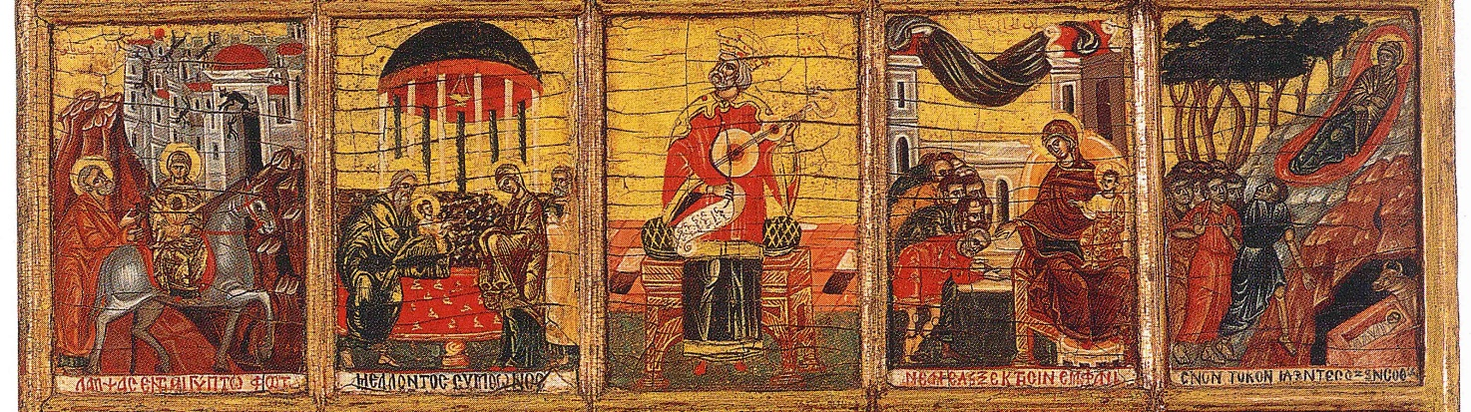
Vignette 11 : Sur l’Egypte, Seigneur, brilla ta vérité, du mensonge tu as chassé l’obscurité ; leurs idoles n’ont pu soutenir ton éclat, et le peuple sauvé par la Vierge chanta
La fuite en Égypte : Marie tenant l’enfant est assise sur l’âne et est suivie par Joseph. Des murs de la ville tombent six idoles. Cette iconographie obéit aux normes traditionnelles à l’exception de la chute des idoles, une variante iconographique repérée uniquement dans le cycle acathiste.
Vignette 12 : Comme Siméon allait du présent siècle trépasser, tu lui fus présenté comme un petit enfant ; mais en toi il reconnut la perfection de la divinité et frappé par ton ineffable sagesse il s’écria : Alléluia
La Présentation du Christ au Temple : Marie tend l’enfant Jésus à Syméon qui le reçoit dans ses bras. Joseph, tenant deux colombes, figure derrière Marie.

Vignette 13
Le prophète David tient un phylactère avec l’inscription en arabe : « Écoute, ma fille, regarde et tends l’oreille, oublie ton peuple »(1) (Ps 45, 11). Couronné et vêtu d’un costume royal, il se tient debout devant un trône et porte un luth. La représentation du prophète David nous semble inédite. Aucun cycle iconographique antérieur de l’Acathiste n’a intégré le prophète David. La représentation du luth vient illustrer la qualité de poète du prophète David.
À l’instar des psaumes, l’Hymne Acathiste est un texte poétique s’adressant à la Théotokos. En outre, un verset du psaume chanté souvent pendant les fêtes mariales et l’office de Paraklissis(2) est reproduit sur le phylactère tenu par David. Ce verset fait allusion à l’obéissance et la disposition de Marie pour accepter la conception du Verbe. Les psaumes sont souvent interprétés dans la liturgie byzantine comme des prophéties messianiques dans lesquelles la Vierge Marie occupe une place privilégiée. Youssef Al-Musawwer, prêtre et peintre, à travers la représentation du prophète David dans le cycle iconographique de l’Acathiste a montré de nouveau la liaison intrinsèque entre liturgie et iconographie et que la liturgie demeure une source inépuisable pour la création et l’association de nouveaux thèmes iconographiques.
Vignette 14 : Dieu renouvelle son œuvre lorsqu’en naissant devant nous, ses créatures, il s’est révélé ; sans semence il germa d’un sein immaculé, afin que nous chantions ses merveilles en disant :
Marie est assise sur un trône. Elle tient Jésus sur ses genoux et le présente à un groupe d’hommes qui s’inclinent devant elle. D’autres œuvres représentent le Christ entouré de ses apôtres ou le Christ montrant à un groupe d’hommes le livre de l’évangile posé sur un grand lutrin.
Vignette 15 : Voyant l’étrange naissance, au monde nous deviendrons étrangers, convertissant vers le ciel nos cœurs et nos esprits ; c’est pour nous, en effet, que le Dieu très-haut sur terre est apparu comme un homme plein d’humilité, car il veut entraîner vers les hauteurs tous ceux qui lui chanteront : Alléluia
Marie est allongée sur un matelas à l’extérieur de la grotte dans laquelle figure le Christ emmailloté dans une mangeoire avec un bœuf. Un groupe d’hommes exprimant leur émerveillement se tiennent devant la grotte. La foule ou le groupe d’hommes est considérée comme l’élément important de la composition. Ils sont souvent représentés avec la Vierge Marie allongée et le Christ dans la mangeoire.
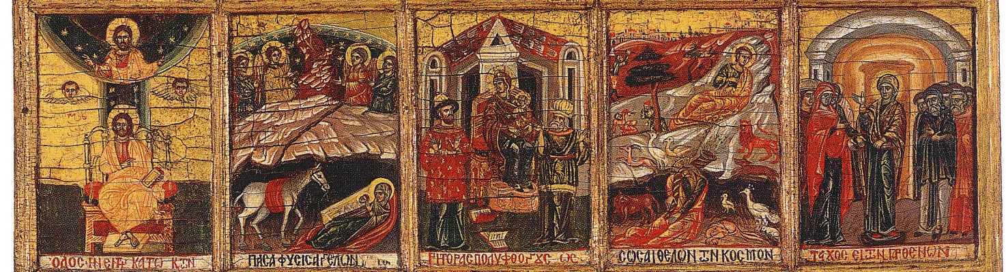
Vignette 16 : Sans être absent du ciel, sans changement de lieu, tout entier ici-bas, le Verbe incirconscrit, en vertu de la condescendance de Dieu, devient fils d’une Vierge qu’on acclame ainsi
Le Christ est représenté assis sur un trône et tenant l’évangile, bénissant et entouré de deux putti. Il est représenté une deuxième fois en buste dans un segment du ciel bénissant de ses deux mains. Cette stance parle du séjour terrestre du Verbe tout en siégeant à la droite du Père au ciel.
Vignette 17 : Tous les anges dans le ciel furent troublés par ton Incarnation, car ils voyaient l’inaccessible Dieu si proche des mortels, conversant avec les hommes et recevant leur acclamation : Alléluia
Marie, l’âne et l’Enfant Jésus figurent dans une grotte. Quatre anges sont représentés au-dessus de la grotte.. L’iconographie prédominante dans la période byzantine est la Mère de Dieu trônant avec son enfant entourée des anges. La Mère de Dieu est parfois remplacée par le Christ, Emmanuel ou Pantocrator.
Vignette 18 : Les rhéteurs bavards, muets comme des poissons, pour toi, Mère de Dieu, ne savent expliquer comment tu as conçu dans la virginité, mais nous admirons ton mystère et te disons :
La Vierge apparaît avec l’enfant Jésus sur un trône. Elle est entourée de deux rhéteurs. Deux livres sont par terre pour illustrer l’impuissance rhétorique des orateurs. Cette stance illustre l’incapacité des orateurs à comprendre le mystère de l’Incarnation du Verbe. L’iconographie habituelle de cette stance représente plusieurs orateurs entourant la Mère de Dieu, avec ou sans l’enfant Jésus.
Vignette 19 : Voulant sauver le monde, le Créateur de l’univers y vint de son propre gré ; notre divin Pasteur s’est fait homme parmi nous et pour notre salut il nous est apparu comme l’Agneau de Dieu ; vers sa ressemblance il appelle son image et nous entend répondre à son appel : Alléluia
Pour une description minutieuse de cette stance, nous la divisons en quatre registres en commençant par la partie inférieure. Le premier registre illustre, devant une grotte sombre, la personnification du Cosmos : il s’agit de la représentation d’un homme assis habillé d’une tunique bleue et d’un himation rouge qui couvre ses pieds. Il pose sur son épaule droite une longue corne d’abondance. À sa droite figure un lapin, un paon, un oiseau et un loup et à sa gauche un taureau. Le second registre représente, devant un fond rocheux, un chien, un lion, deux canards et un cerf. Sur le troisième registre, le Christ Anapeson est allongé sur un rocher. Deux hommes assis figurent, en petites dimensions, à côté de lui. L’un d’eux s’appuie sur un cèdre. Devant un fond montagneux, nous voyons sur le quatrième registre trois petits cèdres avec un homme levant sa hache. Des édifices à toiture rouge surmontent le quatrième registre.
Cette stance met en relief l’importance du mystère de l’Incarnation pour le salut du monde. Youssef Al-Musawwer, à travers la représentation de l’Anapeson, évoque l’Incarnation du Verbe « Il se fit homme comme nous ». Le monde que le Christ voulait sauver est illustré par la personnification du Cosmos. Cet « univers de beauté » ce concrétise par la représentation des créatures divines tels les êtres humains, les animaux, les oiseaux et les arbres.
Vignette 20 : Vierge Mère de Dieu, le Rempart des vierges, protection de tous ceux qui accourent vers toi, le Dieu Créateur t’embellit de tout son art pour loger en ton sein, et nous chantons pour toi
La Vierge debout est flanquée de deux groupes d’hommes et de femmes. Il arrive qu’on représente la Mère de Dieu, avec ou sans l’enfant, entourée de deux groupes de femmes uniquement (vierges, moniales, vierges en costumes princières). Des moines et des évêques peuvent être également présents dans cette iconographie.
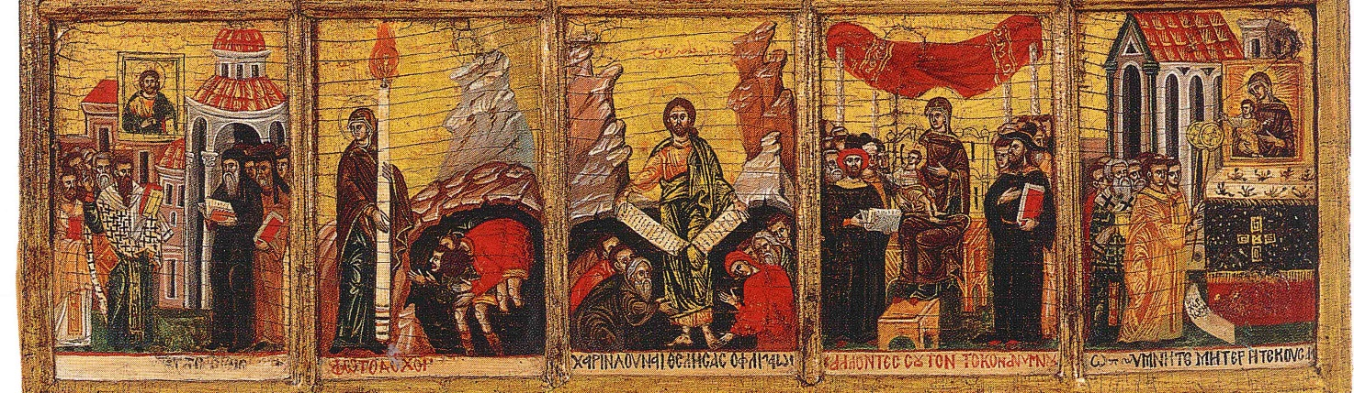
Vignette 21 : Toute hymne est impuissante lorsqu’elle s’efforce d’égaler la multitude de tes miséricordes, Seigneur, nous pourrions t’adresser des odes nombreuses comme le sable de la mer sans parvenir à une perfection digne du don que tu nous as fait en nous permettant de chanter pour toi : Alléluia
Des évêques et des moines tenant des livres chantent devant l’icône du Christ qui surmonte un édifice architectural. Cette stance exprime la gratitude des hommes envers Dieu. Les œuvres byzantines représentent souvent le Christ flanqué d’évêques, des moines et des chantres en attitude de prière.
Vignette 22 : Comme dans les ténèbres un flambeau tout brillant, la Vierge sainte allume un phare immatériel pour nous conduire tous à la science du ciel ; vénérons son éclat très digne de nos chants
Marie tient un grand cierge fixé devant elle face à un groupe d’hommes inclinés dans une grotte. Cette iconographie n’est pas étrangère à la tradition byzantine. On représentait Marie devant un groupe d’hommes, enfermée dans une auréole en forme de flamme, tenant un cierge ou entourée d’une auréole avec un cierge devant elle.
Vignette 23 : Voulant faire grâce à ses anciens débiteurs, celui qui acquitte les dettes de tous les hommes vint de son plein gré, vers ceux qui de sa grâce s’étaient éloignés ; ayant déchiré la cédule de nos obligations, il entendit tous les hommes l’acclamer ainsi : Alléluia
Devant une grotte, le Christ tient un phylactère déchiré en deux avec des inscriptions illisibles. Il est flanqué d’un groupe d’hommes agenouillés. L’iconographie de l’Anastasis illustre également cette stance.
Vignette 24 : Exaltant ton Enfantement, nous te louons sainte Mère de Dieu, temple spirituel dont fit sa demeure le Seigneur éternel ; et, l’ayant glorifiée, il veut que nous chantions
La Vierge est assise avec l’enfant et pose ses pieds sur un piédestal. Elle est entourée des fidèles et des chantres tenant des livres. Cette iconographie est récurrente dans la période byzantine. La Mère de Dieu est parfois remplacée par son icône.
Vignette 25 : Ô Mère toute digne de nos chants qui enfantas le Verbe plus saint que tous les saints, reçois maintenant l’hommage que nous présentons, délivre nous de tout malheur et préserve du châtiment futur ceux qui te chantent d’un même cœur : Alléluia
L’icône de la Mère de Dieu est placée sur une sorte de pupitre devant deux diacres portant des rhipidia(3), un évêque et d’autres personnes. Cette iconographie ne s’éloigne pas des œuvres byzantines antérieures. On illustrait cette stance aussi par la représentation de la Mère de Dieu, avec ou sans enfant, entourée des fidèles.

n° | Incipit en français | Titre de l'image
1 | Un ange éminent fut envoyé du ciel | L'Annonciation (icône de la fête)
2 | La sainte, connaissant son état | L'Annonciation (la Vierge se lève pour accueillir l'ange)
3 | Pour comprendre un mystère inconnu | L'Annonciation (la Vierge dialogue avec l'ange)
4 | La puissance du Très-Haut | La conception virginale
5 | Portant le Seigneur Dieu | La visitation
6 | "L'âme secouée par d'inquiètes pensées | Les doutes de Joseph dissipés
7 | Les bergers entendant les anges | La Nativité du Seigneur (icône de la fête)
8 | Ayant aperçu l'étoile | Les mages guidés par l'étoile
9 | Les mages de Chaldée | L'adoration des mages
10 | Devenus les héraults porteurs de Dieu | Les mages revenant à Babylone
11 | Sur l'Égypte brilla ta vérité | La fuite en Égypte et les idoles renversées
12 | Comme Syméon allait trépasser | La Présentation du Christ au Temple (icône de la fête)
13 | Dieu renouvèle son œuvre | Dieu révélé à l'Église
14 | Voyant l'étrange naissance | Les hommes se convertissent au ciel
15 | Sans être absent du ciel | Le Christ présent au ciel et dans l'Église
16 | Tous les anges furent troublés | Le Christ Emmanuel trône entouré d'anges
17 | Les rhéteurs bavards | La Mère de Dieu et son fils en majesté parmi des savants
18 | Voulant sauver le monde | Le Christ en gloire tire les justes des enfers
19 | Des vierges le rempart | La Vierge du Signe parmi les vierges saintes
20 | Toute hymne est impuissante | Le Christ assis reçoit l'hommage des liturges
21 | Flambeau flamboyant | La Vierge à l'Enfant debout dans la colonne de feu guide les égarés
22 | Voulant faire grâce | Le Christ déchire la cédule de nos dettes
23 | Exaltant ton enfantement | La Mère de Dieu, diadème des princes chrétiens
24 | Ô Mère toute digne de nos chants | La Vierge debout protège l'Église

Youssef Al-Musawwer, Icône de l'hymne Acathiste, XVIIe siècle © collection Georges Antaki / Dépôt à l'institut du monde arabe

